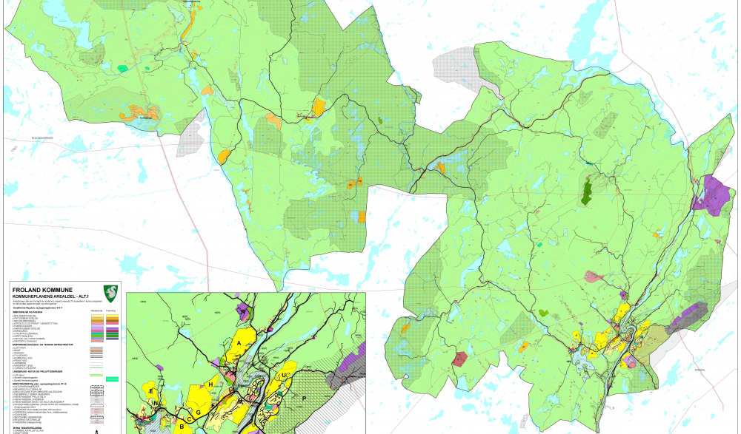
FNF › AGDER › AKTUELT › AREALPLANER PÅ HØRING – NÅ ER DET VIKTIG Å ENGASJERE SEG!
Forum for natur og friluftsliv, Agder
AREALPLANER PÅ HØRING – NÅ ER DET VIKTIG Å ENGASJERE SEG!
Camilla Moseid 6. juli, 2022
Flere av kommunenes arealplaner er eller kommer snart på høring. I Froland kommune er det blant annet foreslått næringsareal til kraftkrevende industri på Bøylestad, og med dette vil det bli behov for utbygging av kraftlinjer og nye veier. Ny vei vil også berøre Arendal kommune, og der kommer arealplanen på høring i løpet av sommeren. Etter sommeren kommer arealplanen til Kristiansand kommune.
Når et område med et bestemt formål tas inn i arealplanen, skal det veldig mye til at kommunen snur eller gjør endringer når reguleringsplan skal vedtas. Så dersom man ønsker at et område skal skånes for fremtidig utbygging er det nå man må si fra! FNF Agder skal levere høringsuttalelse til arealplanene, og organisasjonene i forumet blir oppfordret til å komme med sine innspill nå. Send dem på e-post til agder@fnf-nett.no.
Typiske innspill er å si hva man mener om nye formål – for eksempel dersom et område som i dag er avsatt til landbruk/natur/friluftsliv foreslås til bolig- eller næringsformål. Og om man vet om natur- og friluftslivsinteresser i områder som foreslås til utbyggingsformål.
Her er link til høringene som er aktive nå:
Kommuneplanens arealdel for Froland kommune

